Необходимо доделать Вордпресс страницу, она должна отображаться на компьютере, и быть адаптирована на моб устройства.

Веб-страница которую нужно доделать - <http://prospanndecken.de/>

Ниже в Ворд изображена таблица поэтапного размещения на веб-странице.

Отображение в двух вариантах:

1. Версия для ПК: подробная информация и элегантный дизайн для состоятельных и бизнес-клиентов

2. Версия для смартфонов: с практичным дизайном для быстрого и удобного обзора.

На сайте есть две под страницы: «Impressum» и «Datenschutz»

ОПИСАНИЕ ДЛЯ ДОРАБОТКИ

* Главная страница - Важно чтоб быстро отображалась! сначала загружается слайдер, клиент прокручивает вниз и видит загружаются следующие подпункты. Страница должна загружаться поэтапно. Цвет дизайн - синий, белый. Шрифт: Open Sans, цвет текста- черный, где выделено жирным так же выделения и на веб-странице
* Меню будет состоять из 4 пунктов. Меню должно быть полупрозрачным.

взять с примера <http://rnbtheme.com/fifty/> в навигации вверху справа разместить номер и емайл (перенести слева направо ), а значки сетей убрать полностью.

* На главной странице должен быть слайдер на весь экран. Слайдер состоит из 5 картинок. Внизу на слайдере мелкие три картинки убрать с виду. На слайдере будет отображаться текстовая строка, должна быть адекватно сделана в смысле того что на мобильном устройстве строка не должна перекрывать картинку слайдера, и может отображаться под слайдером.

**Окончательные изображение/тексты мы вставим сами, Вы можете использовать одну картинку для примера**

* Под надписью Wenig Schmutz, wenig Lärm und ohne Ihre Möbel aus zu räumen! символы (4 шт) уменьшить, оставить на 80% от существующего размера
* Далее будет содержание контента как на изображении ниже (поочередно в шахматном порядке текст-изображение)
* Галерея: ввести как на изображении символы и описание
* Под текстом Der Ablauf где изображения разместить 3 блока с текстом, под каждым изображением
* С примера <http://rnbtheme.com/fifty/> разместить на странице внизу карту, и контактный формуляр
* На футере расположить 4 блока текстового поля

Мобильная версия

* Слева лого, справа меню.
* Слайдер должен адаптироваться под мобильные устройства сохраняя свой размер, не вырезать и не растягивать картинку, а сохранить ее изначальный вид.
* Изображения все адаптированы по размеру, тексты под картинками, идея такая: картинка-текст, картинка-текст

1. **В местах страниц, где прописано Текст (Text, Beispieltext), внесите любое текстовое поле, в местах страниц, где прописано Bild будут размещаться фотографии** – **картинки и текст мы вставим самостоятельно!**
2. **То что выделено красным необходимо добавить на веб-страницу!**

Telefonnummer. email

Logo Menü aus 4 Feldern

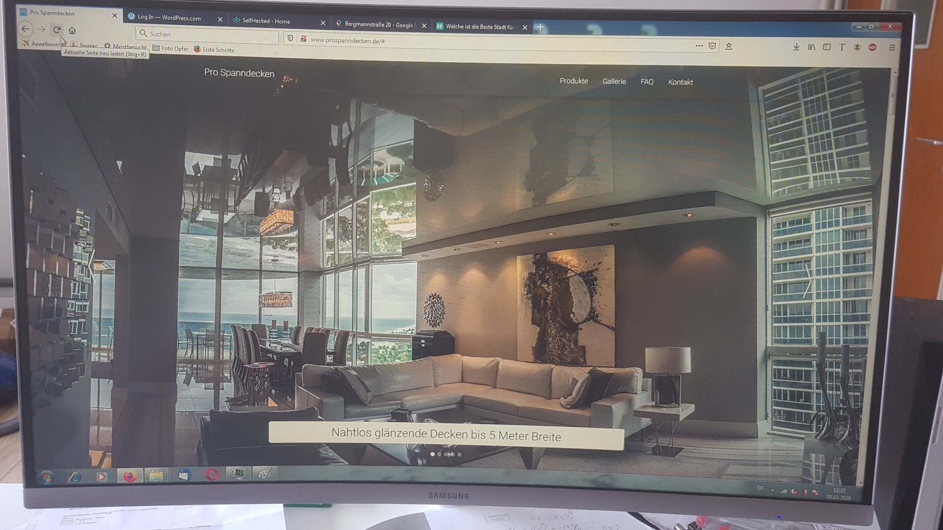

Nahtlos glänzende Decken bis 5 Meter Breite.

Slider mit 5 Bildern, einer Textzeile - In Glanz : Wohnzimmer, Küche, Bad, Schlafzimmer, Kreativ

Ab dem ersten Blick außergewöhnlich

Eine makellose Deckenverkleidung, die direkt unter der vorhandenen Decke abgehangen wird.

Wenig Schmutz, wenig Lärm und ohne Ihre Möbel aus zu räumen!

|  |  |  |  |
| --- | --- | --- | --- |
|  | C:\Users\Sonnenschein\Desktop\Fotos Spanndecken Katalog\schnelle-montage.png | C:\Users\Sonnenschein\Desktop\Fotos Spanndecken Katalog\calendar-with-a-clock-time-tools_icon-icons.com_56831.png | C:\Users\Sonnenschein\Desktop\Fotos Spanndecken Katalog\fire-2.png |
| Spanndecken haben eine lange Lebensdauer. 10 Jahre Garantie  Made in Germany | Schnelle Montage  Die meisten Spanndecken können innerhalb von einem Tag montiert werden. | Wir garantieren Ihnen einen Termin innerhalb von 4 Wochen oder zum Wunschtermin. | Nach DIN 4102-1= B1 Normen sind Spanndecken schwer entflammbar. |

4 Bilder und unter diesen jeweils ein kurzer Text, ohne sichtbare Tabelle. - 4 рисунка и ниже каждого короткий текст, без видимой таблицы.

|  |  |
| --- | --- |
| **Glänzende Spanndecken**  Auch als Lackspanndecken oder Hochglanzdecken bezeichnet, beeindrucken sie durch ihre besondere Oberfläche.  Durch den Spiegeleffekt von Lackspanndecken kann man Räume visuell vergrößern und Räumen mehr Weite verleihen.  Eine große Farbauswahl ermöglicht eine individuelle Gestaltung. | C:\Users\Sonnenschein\Documents\Spanndecke bilder\Anna\Wohnzimmer.jpg |
|  | **Matte Spanndecken**  Schlichte Eleganz mit makelloser Oberfläche, matte Spanndecken schaffen eine besondere Raumatmosphäre und passen sich jedem Raum perfekt an.  Nahtlos bis 5 Meter Raumbreite. |
| **Bedruckte Spanndecken**  Wir haben die Möglichkeit jedes Motiv auf der Welt in einer hohen Auflösung auf die Folie bedrucken zu lassen. Zusätzlich können wir diese Spanndecke indirekt komplett beleuchten. |  |
| C:\Users\Sonnenschein\Documents\Spanndecke bilder\neu\gelocht.jpg | **Kreative Spanndecken**  Sie können jede mögliche Form oder Figur bei uns individuell anfertigen lassen. |

**Individuelle Beleuchtung**

|  |
| --- |
| C:\Users\Sonnenschein\Documents\Spanndecke bilder\neu\bild uz.jpg |

Beispieltext

Beispieltext

Beispieltext

**Galerie**

|  |  |  |
| --- | --- | --- |
| C:\Users\Sonnenschein\Documents\Spanndecke bilder\neu\n.jpgBild | C:\Users\Sonnenschein\Desktop\Fotos Spanndecken Katalog\DSC_0112.JPGBild | C:\Users\Sonnenschein\Documents\Spanndecke bilder\rus bilder\WhatsApp_Image_2019-.jpeg |
| C:\Users\Sonnenschein\Documents\Spanndecke bilder\Anna\natyazhnye-potolki-foto_5c4ee8462f372.jpg | C:\Users\Sonnenschein\Documents\Spanndecke bilder\Anna\natyazhnye-potolki-foto_5c4f79ce6f01c.jpg | C:\Users\Sonnenschein\Documents\Spanndecke bilder\Anna\nat_potolok.jpg |
| C:\Users\Sonnenschein\Documents\Spanndecke bilder\juhgf.jpg | C:\Users\Sonnenschein\Documents\Spanndecke bilder\chernoe-glyantsevoe-polotno.jpg | C:\Users\Sonnenschein\Documents\Spanndecke bilder\room_with_stars_on_the_ceiling_1226246456.jpg |
|  |  |  |
| C:\Users\Sonnenschein\Documents\Spanndecke bilder\Natyajnie_potolki_v_gostinoy_41.jpg | C:\Users\Sonnenschein\Documents\Spanndecke bilder\neu\word-image-203-1024x683.jpeg | C:\Users\Sonnenschein\Documents\Spanndecke bilder\rus bilder\p5_4.jpg |

Vorteile von Spanndecken

|  |
| --- |
|  |
|  |
|  |
|  |

**Der Ablauf**

Vermessung Angebot Montage

|  |  |  |
| --- | --- | --- |
| Bild | Bild | Bild |
| Text | Text | Text |

**Häufige Fragen**

частые вопросы, взять с сайта - **https://stil-spanndecken.de/**

|  |
| --- |
|  |
|  |
|  |
|  |
|  |
|  |

|  |  |  |  |  |  |
| --- | --- | --- | --- | --- | --- |
| **К**Арта | **К**онтактный формуляр   |  | | --- | |  | |  | |  | |  | |

|  |  |  |  |  |
| --- | --- | --- | --- | --- |
| **Футер**   |  |  |  |  | | --- | --- | --- | --- | | **Kontakt** | **Adresse** | **Steuernummer** | **Kontakt** | |